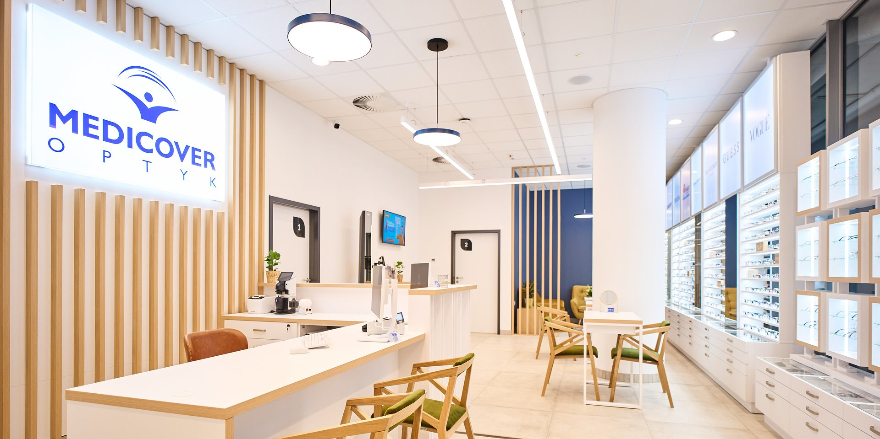

Szczecin z salonem optycznym pełnym doznań od Medicover Optyk

2022-06-01

Pierwszego czerwca w biurowcu Oxygen w Szczecinie (ul. Malczewskiego 26) rozpoczyna działalność najnowszy salon optyczny Medicover Optyk. W nowocześnie wyposażonym i stylowo urządzonym dwugabinetowym salonie klienci mogą poddać się profesjonalnemu badaniu optometrycznemu, a także uzyskać poradę specjalistów w zakresie doboru okularów czy soczewek kontaktowych. Salon jest uzupełnieniem oferty Medicover w Szczecinie, gdyż na terenie obiektu Oxygen firma prowadzi od lat swoje centrum medyczne.

Pierwszy czerwca 2022 roku to data rozpoczęcia działalności 14. już salonu optycznego działającego pod marką Medicover Optyk, zlokalizowanego w biurowcu Oxygen w Szczecinie (ul. Malczewskiego 26). Szczecińska filia Medicover Optyk dołącza do dynamicznie rozwijającej się sieci salonów obecnych w największych miastach Polski. Niesie również ze sobą określony wysoki standard i szeroką rozpiętość usług.

W każdym salonie Medicover Optyk oferujemy badania optometryczne, wykonywane przez akredytowanych optometrystów, a także doradztwo w procesie dobierania szkieł korekcyjnych, opraw okularowych i soczewek kontaktowych. Oprócz specjalistycznej kadry i nowoczesnych technologii (m.in. urządzenia Visioffice®, które umożliwia spersonalizowane pomiary optyczne), klienci mają do wyboru bogatą ofertę okularów korekcyjnych, przeciwsłonecznych i soczewek kontaktowych światowych marek
– mówi Magdalena Lipczyńska, Dyrektor Działu Medicover Optyk.

Ważnym elementem oferty Medicover Optyk, który ma odzwierciedlenie także w nowo powstałym salonie w Szczecinie, jest dbałość o wyjątkowe doświadczenia klientów. Pozytywne doznania ma wzmocnić przemyślany design wnętrz. Do dyspozycji gości salonu oddana jest strefa „chillout”, w której w komfortowych warunkach można odbyć konsultację ze specjalistą, a także zregenerować siły w zacisznej atmosferze, delektując się filiżanką kawy na wygodnej kanapie. Wystrój wnętrz łączy nowoczesność z elementami przytulnej klasyki – z dominującymi barwami złota i głębokiej zieleni, z wykorzystaniem eleganckiego weluru i ocieplających przestrzeń drewnianych elementów.

Cieszymy się, że dotychczasowym bywalcom Medicover w Szczecinie, ale i nowym klientom, będziemy mogli zaoferować salon optyczny z prawdziwego zdarzenia – nie tylko doskonale wyposażony i profesjonalny, lecz także będący miejscem o pozytywnej energii. Już teraz czekamy na pierwszych zapisanych klientów i jesteśmy ciekawi ich wrażeń z wizyty w naszym salonie
– podsumowuje optymistycznie Magdalena Lipczyńska.

 | Szczecin z salonem optycznym pełnym doznań od Medicover Optyk.jpg | Download
PDF | Medicover Optyk - Backgrounder PLENG 2022.pdf | Download

